КГУ «Школа-лицей №14» отдела образования города Темиртау
Краткосрочный план по предмету Художественный труд (девочки) 5 класс Урок № 15 1 час
Раздел: |  | Визуальное искусство 1-я четверть
Подраздел: |  | Визуальное искусство. Искусство пластических форм.
ФИО педагога |  | Каструба Лариса Георгиевна
Дата: |  | 20.10.2021год
Класс: 5 класс |  | Количество присутствующих: |  | Количество отсутствующих:
Тема урока |  | Творческая работа.
Цели обучения в соответствии  с учебной программой |  | 5.1.5.2 - Выполнять эскизы и наброски для реализации творческих идей  5.1.6.4 - Экспериментировать и использовать техники, художественные материалы, учитывая свойства выбранных средств  5.2.1.1 - Использовать визуальные элементы окружающего мира и выразительные средства искусства для передачи своих идей и чувств
Цель урока: |  | Все: Использовать элементы окружающего мира для создания эскиза творческой идеи. Самостоятельно выбирать тему и материалы для творческой работы и комментировать свой выбор.  Большинство: Разработать эскизы для реализации проекта. Презентовать свою работу, выражая творческую идею, демонстрируя знания об искусстве. Самостоятельно определиться с материалом и художественным решением.  Некоторые: анализировать собственную творческую работу и работу других. Разработать креативную идею своего творческого проекта. Оказать помощь при выполнении работ одноклассникам.
ХОД УРОКА
Этап урока/ | Действия педагога |  | Действия ученика |  | Оценивание | Ресурсы
Начало урока  5 минут | - Организационный момент. Приветствие. Эмоциональный настрой на урок. Проверка готовности учащихся к уроку.  - Актуализация знаний и формулирование темы и цели урока совместно с учащимися.  (И, П) Приём “Корзина идей, понятий, имен”.  Учащимся на интерактивной доске демонстрируется фото различных произведений искусств, идеи которых художники заимствовали из окружающей действительности (Ван Гог «Звездная ночь»  и фото облаков или волн моря). Предлагается, проанализировав эти изображения, ответить на вопросы:  - Укажите их общие черты и отличия.  - Какие основные идеи в этих произведений искусств?  - Важна ли идея при создании композиции?  - Как художники находят идеи для своих картин?  (К) Учитель предлагает учащимся совместно определить цели урока. |  | Учащиеся рассматривают предложенные видеоматериалы, репродукции для дальнейшего анализа. Дают четкие ответы на поставленные вопросы; приводят примеры исходя из жизненного опыта; выявляет особенности.  Совместное формулирование цели урока. Учащиеся формулируют цели урока опираясь на цели обучения: использовать элементы окружающего нас мира для создания своих картин |  | ФО «Сравнение» | Эмоциональный настрой.  Демонстрация видео «Настрой на урок» РАДУГА! https://www.youtube.com/watch?v=vaAfs-KTNOg
Изучение нового  - минут | (Г), (К) Найди идею.  Предложите учащимся большую подборку визуального материала и попросите отобрать интересующий их материал для разработки творческой идеи. Например:  • фотографии с изображением цветов;  • портреты разных характеров;  • пейзажи разных времен года и в разное время суток,  фотографии с изображением предметов быта, репродукции художников и т.д.  *Для организации групповой работы используются ноутбуки и рабочие карты «Найди идею» для заполнения. |  | Делятся на творческие группы для выполнения практической работы из приложения №1.  Учащиеся рассматривают предложенные материалы.  Обсуждают (работа в группах) виды и отличия.  Находят идеи для своего проего творческгог проекта |  | ФО  «Кулак-ладонь» | Современное искусство 🌟 Необычные скульптуры на городских площадях https://www.youtube.com/watch?v=czWWCEEuRNM  Приложение№1.  Презентация «Творческая работа», карта работы.
Середина урока  15 минут  - минут | - (И) (Г) Попробуй. Практическая работа. Перед практической работой необходимо обратить внимание на то, что все творческие работы – участники выставки, которая завершит 1 четверть.  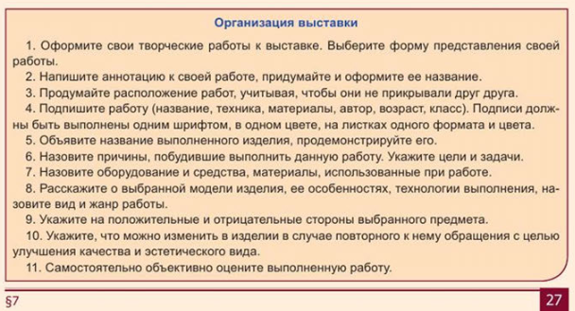  Учащимся предлагается выполнить эскиз будущей творческой композиции, который они смогут воплотить в творческом проекте. Для выполнения эскиза учащихся используют отобранную информацию и опыт художников для разработки своей идеи.  - Какое художественное решение ты бы хотел увидеть в своей творческой работе? Почему?  - Какая художественная техника привлекла ваше внимание?  Во время практической работой учащихся оказывается необходимая поддержка, импровизация учащихся в этой работе только приветствуется.  *Для учащихся с ООП – индивидуальная помощь в выборе идеи и переносе рисунка на плоскость (карточки с изображениями различных предметами).  Во время практической работы целевые обходы:  оказание помощи учащимся, испытывающим затруднения;  контроль объема и качества выполненной работы. |  | Практическая работа. Учащиеся самостоятельно выбирают тему и материалы для творческой работы (натюрморт, пейзаж, скульптура) и комментируют свой выбор. Создают ряд эскизов и набросков, выбирают окончательный вариант.  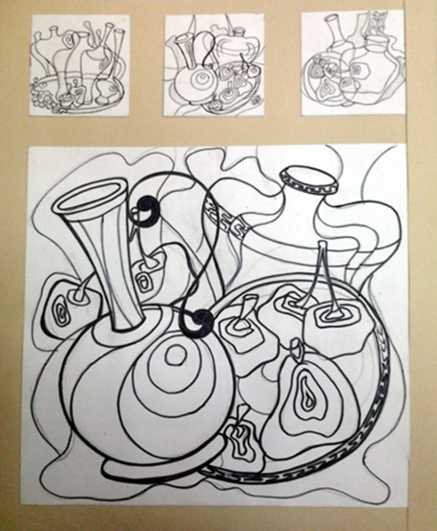  Этапы работы:  - Выбор темы (идеи);  - Выполнение эскизов (3-4), выбор лучшей композиции;  - Выполните компоновку и построение на плоскости;  - Выявите, усиливание характерные особенности и конструкции (пропорции, размеры, детали);  - Анализ и корректировка эскиза  - Продумывание художественного материала и этапов выполнения. |  | ФО  «Сигнал рукой» | Презентация «Творческая работа»  Художественный труд Алимсаева Р.Ш. учебник для 5 класса https://okulyk.kz/hudozhestvennyj-trud/162/
 | - (К) Анализ выполненной работы.  Предложите классу представить свои работы и узнать, над чем следует еще поработать и как доработать эскизы для окончательного варианта по следующим критериям. Критерии качества эскиза  Критерии качества эскиза Примерные фразы для диалога  Оригинальность идеи Для разработки оригинальной идеи не хватает… Необходимо внести изменения в…  Соответствие композиции идее Следует выделить в композиции …  Как цветовые решения усиливают идею Обратите внимание на … Сочетание этих цветов…  Выразительность работы Использованные средства выражения (линия, форма, пространство) в… |  | Обсуждение. Обмен информацией. Ученики делятся друг с другом полученной информацией, обсуждают работы друг друга, консультируются у учителя, совершенствуют работу по предложенным комментариям. |  | ФО «Две звезды, одно пожелание»
5 минут | - (К), (И) Выбери. Предложите учащимся определиться с выбором художественного решения и с выбором материала. На интерактивной доске заполняется таблица с меняющимися материалами. Приложение№2  Виды искусства Меняющийся материал  Произведения скульптуры  Произведения живописи  Произведения графики  Произведения декоративно-прикладного искусства |  | Приложение№2  Учащиеся имеют право самостоятельно выбрать материал для проекта, но для тех учащихся, которые затрудняются с выбором материала, предложите сделать выбор по таблице. |  | ФО «Кулак, ладонь»
Конец урока  - минут | 6. Подведение итога урока. В завершении урока проводится демонстрация-просмотр всех эскизных работ. В процессе демонстрации-просмотра, учащиеся оценивают уровень собственной работы и уровень работ своих одноклассников, делают выводы, понимают над чем надо работать. Для мотивации учащихся, создать ситуацию успеха- необходимо указать на удачные моменты, возможно в гармонии цвета, или компоновке композиции и т.д.  Обратная связь от учителя, обобщение работы по теме урока |  | Подведение итогов обучения, уровня понимания и самооценивания своих результатов  Учащиеся оценивают работы по 10 бальной системе и приклеивают стикеры на работы. |  | ФО «Две звезды, одно пожелание»
 | 7. Рефлексия. Вспомните цель, которую вы ставили перед собой в начале нашего урока. Оцените свои успехи:  Стратегия «Телеграмма». Кратко написать важное, что уяснили с урока с пожеланиями соседу по парте и отправить:  (на стикерах записать своё мнение по поводу урока). |  | Самооценивание, взаимооценивание. |  | ФО«Телеграмма»
 | 8. Домашнее задание |  | Прочитать §7 с.27, ответить на вопросы |  |  | Художественный труд Алимсаева Р.Ш. учебник для 5 класса https://okulyk.kz/hudozhestvennyj-trud/162/

Приложение №1

НАЙДИ ИДЕЮ Работа в группе

Рассмотрите предложенные изображения и ответьте на вопрос:
1. Из чего черпают идею художники для своих работ?
2. Какие художественные решения используют художники? Объясни?

№ | Что изображено?  (вид искусства) записать | Чем и как? (жанр искусства-материал (чем?)) перечислить
1
2
3
4
5
6
- Портрет, пейзаж, животные, натюрморт, иллюстрация, цветы.

Приложение №2

Виды искусства | Меняющийся материал
Произведения скульптуры | Пластилин, глина, бумага, картон, проволока, камень…
Произведения живописи | краски гуашевые, акварельные, масляные, темперные, акриловые;  пастель жировая, пастель восковая, фломастеры, мелки  цветные карандаши…
Произведения графики | простой карандаш, уголь, краски,  цветная и черная тушь, жировая пастель, восковые мелки, гелиевые ручки…
Произведения декоративно-прикладного искусства | цветная бумага, картон, кожа, дерево, пластилин, пластик,  проволока, нитки, ткань…

